Класс: 3
Предмет: Математика
Тема: Деление суммы на число.
Ход урока.
- Устный счет.
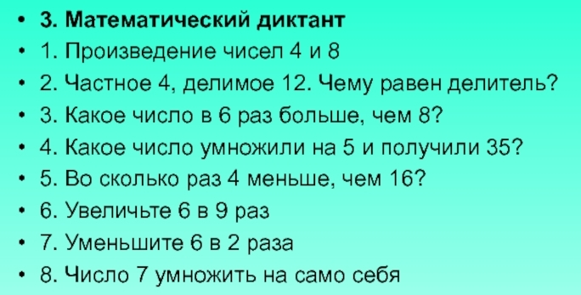
- Работа по теме урока.
- Продолжаем изучать правила деления суммы на число. Повторить с. 27.
Вычислите удобным способом:
(16+12):4 =
(9+21): 3 =
(18+36):9 =
- Выполнить устно в учебнике с. 30 №1.
- Разберем задачу с. 31 № 7 (в тетрадь можно не записывать):
Краткая запись:
Банки – 4 шт. по 3л ? л
Ведра – 2 шт. по 12л
Решение задачи можно записать выражением:
3*4+12*2 = 12+24=36 (л)
Ответ: 36 литров.
- Домашнее задание:
РТ с. 23 № 4, 5, 6.

